3e Algorithmique : Expériences aléatoires
Objectif : Remobiliser les notions de boucle, d'instruction conditionnelle et de variable pour simuler des expériences aléatoires.

- a. Créer une variable et reproduire le script ci-contre.
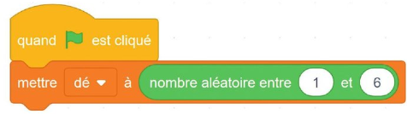
b. Exécuter plusieurs fois ce script et observer les valeurs de la variable
c. Expliquer brièvement le rôle de ce script.
- On souhaite répéter 100 fois l’expérience aléatoire suivante :
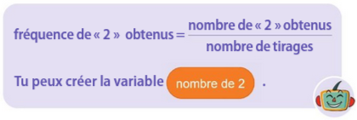
« On lance un dé équilibré à 6 faces et on regarde le résultat obtenu. »
Réaliser un script qui compte le nombre de « 2 » obtenus et en affiche la fréquence.

- a. Exécuter plusieurs fois le script précédent. Que peut-on dire des résultats obtenus ?

b. Modifier le script pour simuler 1 000 répétitions de cette expérience aléatoire pour afficher la fréquence de « 2 » obtenus.
c. Exécuter plusieurs fois ce script en notant chaque résultat. Comparer ces résultats avec ceux obtenus à la question a.
d. Recommencer avec 10 000 répétitions et comparer les résultats avec ceux obtenus aux questions précédentes.
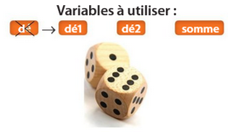
- On souhaite simuler à présent une nouvelle expérience aléatoire : On lance deux dés équilibrés à 6 faces et on regarde la somme obtenue.
a. Quelles sont les issues de cette expérience aléatoire ?
b. Quelle est la somme la plus probable ? La moins probable ?
c. Adapter le script précédent pour qu’il simule 10 000 répétitions de cette expérience aléatoire et affiche la fréquence d’apparition de l’issue « La somme est égale à 2 » et notez le résultat obtenu.
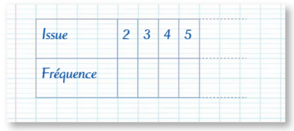
- a. Modifier le script précédent de façon à afficher la fréquence d’apparition de l’issue « La somme est égale à 3 ».
b. De la même façon, afficher la fréquence d’apparition de chaque issue de cette expérience aléatoire et reporter tous les résultats dans un tableau.
c. Quelle issue semble avoir la plus grande probabilité ? Comment peut-on l’expliquer ?

MODE EXPERT
Le chevalier de Méré, un noble à la cour de Louis XIV, s'était posé le problème suivant :
Quel est l'événement le plus probable entre les deux événements suivants ?
A : « Obtenir au moins un 6 en lançant quatre fois un dé. »
B : « Obtenir au moins un double 6 en lançant vingt-quatre fois deux dés. »
Il pensait que l'événement A était plus fréquent que B mais croyait avoir démontré que les deux événements avaient la même probabilité. Il voyait donc là un paradoxe.
1. Qu'est-ce que le script ci-contre permet de simuler ?

2. Répéter 10 000 fois cette expérience et introduire une variable ombre de succès qui compte le nombre de fois où l'on obtient l'événement A au cours des 10000 répétitions et affiche la fréquence d'apparition de l'événement A. 3. Que peut-on dire de la fréquence d'apparition de cet événement ? 4. Modifier le script pour afficher la fréquence d'apparition de l'événement B et la comparer avec le résultat précédent. En déduire une conjecture relative au problème du chevalier de Méré.
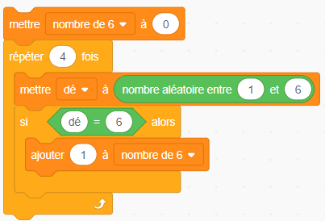

EN DÉBRANCHÉ
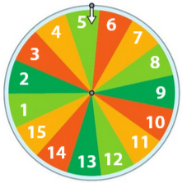
On considère l'expérience aléatoire suivante : on fait tourner la roue ci-dessous et la flèche indique l'un des 15 secteurs, tous superposables, dont on note le numéro. On souhaite répéter 1 000 fois cette expérience aléatoire et calculer la fréquence de « 1 » obtenus.
- Compléter les lignes 3, 4, 5 et 7 du script ci-dessous afin qu'il affiche cette fréquence.
